Проверка На Факти: Проектът „Геномът На България" НЕ Е Евгеника С Технология В Ръце

проверка на факти
- Apr 25, 2024
- от: Lead Stories Staff
Сподели Tweet
Научен Прогрес
Вярно ли е, че проектът „Геномът на България" е подчинен на принципите на евгениката в комбинация със съвременните технологии и целта му е таргетиране на българската нация в полза на фармацевтичната индустрия и участието на българите в генетичен експеримент, водещ до дискриминация? Не, това не е вярно: Проектът "Геномът на България" е изследване, което цели да анализира геномите на около 6500 българи, за да създаде колективен референтен геном. Той е финансиран от Министерство на образованието и науката (МОН) и се реализира от Медицински университет (МУ) - София, а МУ-Пловдив е партньор в рамките на Научен Университетски Комплекс за Биомедицински и Приложни Изследвания (НУКБПИ) и мрежата за биобанкиране BBMRI.bg (част от европейската научна инфраструктура за биобанкиране BBMRI-ERIC). Проектът не е свързан с евгеника или дискриминация и цели да събере и анализира представителна извадка от геноми на съвременните българи, която ще бъде използвана в бъдещи научни медицински изследвания.
Твърдението се появява в ТикТок видео (архивирано тук), публикувано на 14 април, 2024г. Видеото е откъс от интервю с д-р Георги Тодоров (архивирано тук), в което той в резюме споделя следното:
Геномът на България е експеримент, който е чиста проба евгеника, защото събират медицински данни на доброволци и когато надвишат определена бройка, ще могат да излязат със съответните данни към какви заболявания сме предразположени, имаме ли висок риск от дадени видове генетични промени, тоест рак и така ще може да се направи таргетиране на българската нация за дадени фармацевтични компании. Освен това, ще може да се използва по-късно за моделиране на раждаемостта в страната и да се казва с коя етническа група е несъвместима или би била несъвместима. Това е евгеника и основата на нацизма... Проблемът започва, когато започват да таргетират и могат да се насочат към определени свойства на определени хора, които живеят тук. Това може да бъде страшно, защото едните могат да бъдат обявени за по-малко хора от други, или за по-нисши хора. Това е смисълът на евгениката. Днешните технологии са толкова напред, че могат да докажат твърдението от началото на 20 век, когато се е появила евгениката. Това е евгеника с технология в ръце.
Така изглежда ТикТок публикацията в момента на писане на историята:
(Източник: ТикТок екранна снимка, направена на 24 април 21:13:33 2024 UTC)
Няма доказателства или достоверни медийни източници, които да подкрепят твърдението, че проектът „Геномът на България" е експеримент, чиято цел е събиране на генетична информация за българската нация, за да се обслужат впоследствие интересите на фармацевтичната индустрия и да се дискриминират определени групи хора, които са определени за по-нисши от други, каквато е основната идея на евгениката. В основата на тези публикации (архивирано тук, тук и тук) са изявленията на д-р Георги Тодоров, който изразява своята позиция срещу ваксините (архивирано тук) за COVID-19 и конспиративната теория за това, че СЗО е машина за котрол (архивирано тук), включително публикация (архивирано тук) във Фейсбук от 13 април 2024г.:

(Източник: Фейсбук екранна снимка, направена на 27 април 08:20:25 2024 UTC)
Проектът "Геномът на България" (архивирано тук) е мащабна инициатива, която цели да събере и анализира представителна извадка от геноми на съвременните българи. Проектът е научно изследване, финансирано от МОН в рамките на консорциум НУКБПИ BBMRI.bg (архивирано тук) и съгласно изискванията на действащите закони за провеждане на медицински изследвания с участия на хора в България. Проектът е получил одобрение от Етичната комисия на МУ-София.
Проектът има за цел да състави и анализира колективен референтен геном (архивирано тук) с всички наблюдавани генетични варианти. За целта е необходимо да се съберат данни на около 6500 български граждани (архивирано тук) от всички етноси и географски райони в България. В първия етап се планира да се изследват общо 1000 здрави пълнолетни български граждани. Тъй като пилотният проект цели изследване на първите 1000 български генома, събирането на кръв е организирано в МУ-София и МУ-Пловдив и доброволците са основно от София и Пловдив, но има и участници от цялата страна. Доброволците трябва да са без известни наследствени заболявания и да дадат съгласие псевдонимизираните им геномни данни (кодирани и без директна връзка с други лични данни) да бъдат депозирани и достъпни за научни цели в обща база данни за страната и Европа. Попълва се клиничен въпросник (архивирано тук) за заболявания при тях и семействата им, но не се събират подробни клинични данни.
В писмо до Lead Stories от 10 май 2024 г. проф. Радка Кънева, ръководител на проекта и на Център по Молекулна Медицина, МУ-София сподели:
Обработката на пълните геномни данни изискват специализирани софтуери, обучени специалисти по биоинформатика, а за интерпретацията във връзка с медицински показания са необходими специалисти по медицинска генетика, както и допълнителни клинични данни, които не се събират в настоящия проект. Всеки участник, е дал съгласието си и е избрал да получи или не, след приключване на изследването, резултати, свързани с патогенни генетични варианти, които водят до повишен риск за развитие на определена група болести (например фамилен рак, фамилни сърдечно съдови заболявания и др.). Това са тежки болести, които може да се предотвратят с навременна профилактика или промяна в начина на живот, или за които има известно лечение. Цялостното геномно секвениране, обработка и съхранение на данните се извършва в Центъра по Молекулна Медицина на МУ-София. Конфиденциалността е гарантирана, като данните ще бъдат закодирани и съхранявани при най-високо ниво на сигурност в българска инфраструктура за геномни данни. Деца не са обект на нашето изследване, нито разделянето на хората на групи, още по-малко да се определя генетична несъвместимост между хората.
Анализът на геномни данни може да се използва за диагностика и лечение, например с поставянето на по-ранна диагноза, която ще позволи по-ефективни действия или избор на лечение, базирано на геномния профил на пациента. Геномното профилиране при пациенти с различни заболявания ще насърчи и превенцията, преди да се стигне до развитието на болестта. Геномните профили, които ще се получат за здрави доброволци, няма как да се използват, за да се търсят мишени за лекарства. Фармацевтичните компании провеждат свои проучвания, свързани с конкретни заболявания, изследвайки болни хора и определяйки техните геномни характеристики, особено в областта на онкологичните заболявания, с цел прецизна таргетна терапия. В този случай обаче, геномното изследване се прави при болни и се изследва ДНК от туморния материал.
В света (архивирано тук) се провеждат или са завършени множество геномни проекти. Проектът "Геномът на България" е част от по-голяма международна инициатива, като България се включва в изграждането на европейска мрежа за геномни данни (GDI) (архивирано тук), които ще бъдат достъпни за научни изследвания след одобрение, по строго определен и еднакъв за всички ред. Проектът GDI е съфинансиран от Европейската комисия и Министерство на образованието и науката. Очаква се (архивирано тук) България да се включи пълноценно и в мащабния проект „Геномът на Европа" (архивирано тук), за който ще е нужно да се съберат генетичните данни на 6500 пълнолетни български граждани от всички основни етноси и географски райони на България.
През 1883 г. Франсис Галтън (архивирано тук), който е братовчед на Чарлз Дарвин, предлага идеята за "евгеника" (архивирано тук), която произлиза от гръцката дума "eugenes", означаваща "от добър род" или "благороден". Галтън дефинира евгениката като наука за "въздействията, подлежащи на социален контрол, които могат да подобрят или да влошат расовите качества на бъдещите поколения". Тази дефиниция е основата за много от последващите дефиниции на евгениката. Въпреки че Галтън е важен за развитието на евгениката, не всички идеи и практики, свързани с нея, са приети от научната общност. Евгениката е била предмет на значителна критика и дебати, особено по отношение на етичните и морални въпроси, свързани с нея.
Проектът "Геномът на България" не цели сегрегация, дискриминация или разделяне на хората според генетичните им характеристики. В тази връзка, в отговора си до Lead Stories, проф. Кънева още допълва:
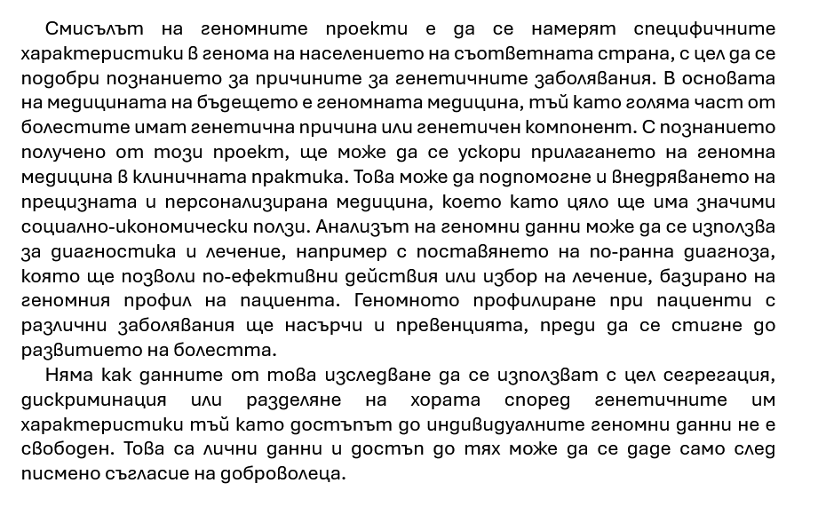
Геномните изследвания могат да предоставят ценна информация за нашето здраве и наследственост и не трябва да бъдат свързвани с идеологии, които се опитват да контролират и манипулират човешкото развитие и наследственост по начини, които са етично неприемливи. Геномните изследвания се стремят да разберат човешкото здраве и болест с цел подобряване на медицинските грижи и лечение.

